

INSTITUTO TECNOLÓGICO SUPERIOR DE CALKINÍ
EN EL ESTADO DE CAMPECHE

CARRERA:
Ingeniería en Sistemas Computacionales
ASIGNATURA:
Taller de Sistemas Operativos
DOCENTE:
Dr. Yaqueline Pech Huh
EQUIPO 3:
-Ashly Nayibe Uc Berzunza (7661)
GRADO: 8º semestre Grupo:” A”
ACTIVIDAD:
Proyecto
PRIMER PARCIAL
CICLO ESCOLAR
2025-2026N
Calkiní, Campeche a -- de marzo del 2026

2. RESUMEN (Abstract)
En los últimos años se ha demostrado que los robots sociales pueden ofrecer múltiples beneficios a las personas, tanto como herramientas educativas como en funciones de acompañamiento social. Para que estas interacciones sean efectivas, los agentes inteligentes deben ser capaces de interpretar emociones humanas y responder de forma coherente con el estado afectivo del usuario.
Este reporte técnico presenta el diseño e implementación de un agente inteligente autónomo especializado en la detección y respuesta ante emociones humanas en tiempo real. El sistema se basa en una arquitectura que combina aprendizaje automático, aprendizaje profundo y razonamiento probabilístico para interpretar expresiones faciales en condiciones variables.
La infraestructura utiliza el microcontrolador ESP32-CAM para capturar imágenes del rostro humano. Estas imágenes se emplean para entrenar un modelo de aprendizaje profundo capaz de clasificar cinco estados emocionales: alegría, tristeza, enojo, sorpresa y estado neutral. El modelo aprende patrones visuales a partir de un conjunto de datos de expresiones faciales.
Posteriormente, los resultados del modelo son gestionados por un agente inteligente que utiliza una red bayesiana para manejar la incertidumbre generada por factores ambientales como iluminación o ruido visual. Este enfoque permite seleccionar de manera heurística la respuesta más adecuada para el usuario.

3. INTRODUCCIÓN
Los robots sociales están adquiriendo una presencia cada vez más significativa en la sociedad actual. Más allá del uso de robots para trabajo y asistencia en tareas industriales que requieren alta precisión y exactitud, los robots sociales están comenzando a integrarse en la vida cotidiana como comunicándose, cooperando y tomando decisiones. Este componente social es fundamental para que los robots proporcionen apoyo físico y emocional, manteniendo interacciones con las personas a largo plazo. (N. Churamani, 2020 (agosto))
Tradicionalmente, muchos sistemas informáticos han sido desarrollados bajo un paradigma de programación imperativa, basado en reglas deterministas y comportamientos predefinidos. Sin embargo, este enfoque presenta limitaciones cuando se enfrenta a situaciones dinámicas o a información ambigua, como ocurre en la interpretación de expresiones emocionales humanas. En contraste, los enfoques basados en aprendizaje automático y modelos probabilísticos permiten que los sistemas aprendan patrones a partir de datos y realicen inferencias incluso bajo condiciones de incertidumbre.

En este contexto, el presente proyecto propone el diseño de un agente inteligente capaz de detectar emociones humanas mediante el análisis de expresiones faciales. Para ello se utiliza el microcontrolador ESP32-CAM, el cual permite capturar imágenes del rostro del usuario. Estas imágenes son utilizadas por un modelo de aprendizaje profundo entrenado para clasificar diferentes estados emocionales.
Posteriormente, los resultados obtenidos son procesados por un agente inteligente que emplea una red bayesiana para manejar la incertidumbre causada por factores ambientales como la iluminación o el ruido visual. De esta manera, el sistema puede seleccionar una respuesta adecuada al estado emocional detectado, permitiendo que el robot actúe como un agente racional capaz de adaptar su comportamiento al usuario.

4. DESARROLLO (Investigación y Teoría)
4.1 Cuadro Comparativo de Enfoques de IA (Entregable 1)
Enfoque | Descripción | Aplicación en el robot de emociones | Ventaja sobre Sistemas Tradicionales
Actuar como Humano | El sistema busca imitar el comportamiento social humano durante la interacción con el usuario. | El robot responde con frases de consuelo o alegría similares a las que una persona diría al notar el estado emocional de otra. | Permite una interacción más natural y empática en comparación con respuestas mecánicas preprogramadas.
Pensar como Humano | Se modelan procesos cognitivos similares a los humanos para interpretar estímulos visuales y tomar decisiones. | El sistema utiliza modelos de aprendizaje profundo para analizar imágenes del rostro y reconocer patrones asociados a emociones. | Permite identificar patrones complejos en expresiones faciales que los sistemas basados solo en reglas no pueden detectar.
Pensar Racionalmente | Se emplea lógica formal y modelos de inferencia para obtener conclusiones basadas en evidencias observadas. | El sistema utiliza reglas e inferencias basadas en características faciales (curvatura de labios, apertura de ojos, etc.) para deducir una emoción. | Proporciona un marco lógico estructurado que facilita el análisis de las evidencias observadas.
Actuar Racionalmente | El sistema selecciona la acción que maximiza la probabilidad de éxito o utilidad esperada en función de la información disponible. | El agente racional interpreta la emoción detectada y selecciona la respuesta más adecuada considerando la incertidumbre causada por condiciones de iluminación o ruido visual. | Permite tomar decisiones óptimas incluso cuando los datos son incompletos o imperfectos, mejorando la efectividad de la interacción.

A partir del análisis comparativo se concluye que el enfoque predominante en este proyecto es actuar racionalmente, ya que el sistema selecciona la respuesta más adecuada en función de la emoción detectada y de las condiciones del entorno, utilizando modelos probabilísticos para gestionar la incertidumbre. Nuestro proyecto se basa en técnicas de aprendizaje automático y aprendizaje profundo para identificar expresiones faciales humanas. La metodología seguida para el desarrollo del modelo consta de varias etapas: recolección de datos, preprocesamiento de imágenes, entrenamiento del modelo y evaluación de resultados.

4.2 Clasificación del Agente (Tabla PEAS)

Componente | Descripción
Performance (Rendimiento) | Detectar correctamente la emoción del usuario (alegría, tristeza, enojo, sorpresa o estado neutral) y generar una respuesta adecuada en un tiempo menor a 2 segundos. El sistema debe mantener una precisión aceptable incluso ante variaciones de iluminación, posición del rostro o ruido visual en la imagen.
Environment (Entorno) | Interacción humano-robot en un entorno social real. El sistema opera frente a usuarios humanos donde pueden existir variaciones de iluminación, diferentes ángulos del rostro, expresiones faciales diversas y presencia de ruido visual en el fondo.
Actuators (Actuadores) | Sistema de salida de audio de la computadora para emitir las frases generadas por el agente inteligente. Además, la comunicación serial mediante el adaptador FTDI permite que la ESP32-CAM envíe los datos capturados al sistema que procesa la información.
Sensors (Sensores) | Cámara integrada en el módulo ESP32-CAM, encargada de capturar imágenes del rostro del usuario. Estas imágenes son enviadas al sistema de procesamiento donde el modelo de aprendizaje profundo analiza las características faciales para identificar la emoción.

En nuestro proyecto nuestro agente percibe el entorno mediante la cámara del módulo ESP32-CAM, procesa la información visual utilizando modelos de aprendizaje profundo y actúa generando respuesta de audio dirigidas al usuario.

5. IMPLEMENTACIÓN TÉCNICA (IA Aplicada)
5.1 Arquitectura del Agente (Unidad 1)
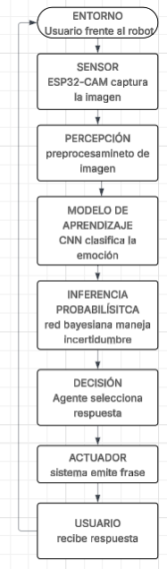
La arquitectura del sistema sigue el modelo clásico de un agente inteligente basado en el ciclo de percepción, inferencia, decisión y acción. El agente opera en un entorno donde el usuario interactúa frente al robot. La percepción del entorno se realiza mediante la cámara integrada en el módulo ESP32-CAM, la cual captura imágenes del rostro del usuario. Estas imágenes pasan a una etapa de preprocesamiento, donde se preparan para su análisis por el modelo de inteligencia artificial.
Fig 1. Arquitectura del agente inteligente para detección de emociones humanas mediante visión artificial.
Posteriormente, el sistema utiliza un modelo de aprendizaje profundo basado en una red neuronal convolucional (CNN) previamente entrenada para clasificar la emoción presente en el rostro del usuario. Debido a que las condiciones del entorno pueden variar (iluminación, posición del rostro o ruido visual), el sistema incorpora una etapa de inferencia probabilística mediante una red bayesiana que permite manejar la incertidumbre en la predicción emocional.

Con base en los resultados obtenidos, el agente ejecuta un proceso de toma de decisiones para seleccionar la respuesta más adecuada. Finalmente, el sistema genera una salida a través del actuador, que emite una frase correspondiente al estado emocional detectado, completando así el ciclo de interacción con el usuario.

- Regla de validación: Para garantizar la confiabilidad del sistema, el agente aplica una regla de validación basada en un umbral de confianza. Después de que el modelo de aprendizaje genera las probabilidades asociadas a cada emoción, el sistema verifica si la emoción con mayor probabilidad supera un valor mínimo establecido. Si la probabilidad es suficientemente alta, el sistema acepta la predicción como válida. En caso contrario, el agente evita emitir una respuesta específica, reduciendo así el riesgo de interpretar incorrectamente la emoción del usuario.
- Gestión de la incertidumbre: La detección de emociones puede verse afectada por factores como variaciones de iluminación, expresiones ambiguas o ruido visual en la imagen. Para abordar este problema, el sistema utiliza inferencia probabilística mediante una red bayesiana, la cual permite evaluar la probabilidad de cada emoción considerando dichas condiciones del entorno. Este enfoque permite que el agente tome decisiones informadas incluso cuando los datos de entrada no son completamente confiables.
- Selección de respuesta: Una vez determinada la emoción del usuario, el agente aplica una heurística de selección de respuesta. Este mecanismo asocia cada emoción detectada con un conjunto de frases predefinidas que buscan generar una interacción empática con el usuario. El agente selecciona la respuesta más adecuada de acuerdo con la emoción identificada, permitiendo que el robot reaccione de forma coherente y natural durante la interacción.

Tabla de reglas de Condición-Acción (Lógica del agente).
Condición detectada | Acción (Respuesta del actuador) | Heurística aplicada
Emoción = Alegría | Reproducir frase: "¡Tu sonrisa ilumina el día! Sigue así." | Refuerzo positivo inmediato.
Tristeza (Prob > 0.70) | Reproducir frase: "Siento que estés pasando por esto, recuerda que todo mejorara." | Empatía y acompañamiento social.
Enojo (Prob > 0.70) | Reproducir frase: "Parece que algo te molesta, respira profundo y cuenta hasta diez." | Gestión de calma y regulación.
Sorpresa (Prob > 0.70) | Reproducir frase: "¡Vaya! Esa cara de asombro lo dice todo, cuéntame más." | Fomento de la interacción.
Normal | Reproducir frase: "Hola, ¿qué tal tu día hoy?" | Interacción neutral y constante.
Incertidumbre Alta (Ninguna Prob > 0.70) | No emitir sonido / Pedir reintento. | Evitar inferencias erróneas por mala luz.

5.2 Modelado de la Red Bayesiana (Archivo. BIF)
Para este proyecto se modeló una red bayesiana orientada al reconocimiento de emociones humanas a partir de rasgos faciales observables y condiciones del entorno. La variable central del modelo es Emoción, considerada como un estado latente que no se observa de forma directa, pero que influye causalmente en tres evidencias perceptibles: SonrisaDetectada, CejasFruncidas y OjosMuyAbiertos. Además, se incorporaron las variables Iluminación y RuidoVisual como factores de incertidumbre que afectan la calidad de la percepción y, por tanto, la confiabilidad de los rasgos detectados por la cámara.
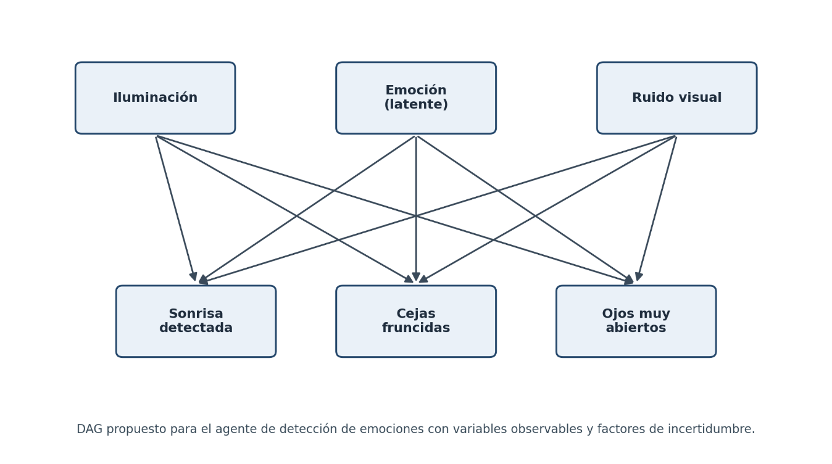
La estructura causal del DAG es coherente con el problema: la emoción del usuario explica la aparición de determinados patrones faciales, mientras que una iluminación deficiente o un nivel alto de ruido visual pueden distorsionar la observación. De esta forma, la inferencia probabilística no depende de una sola señal aislada, sino de la combinación entre evidencia facial y condiciones de captura. Este enfoque mejora la robustez del agente racional porque permite distinguir entre una emoción genuina y una lectura ambigua provocada por el entorno.
Fig 2. Grafo acíclico dirigido (DAG) propuesto para la red bayesiana del agente de detección de emociones.
Fragmento representativo del modelo en Python (pgmpy):

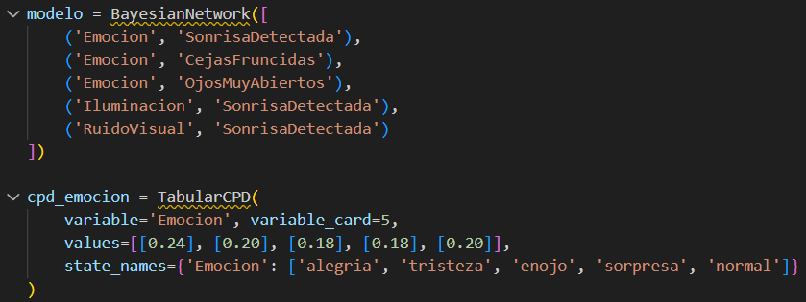
La CPD anterior representa una distribución a priori equilibrada, donde la emoción neutral y la alegría conservan una probabilidad ligeramente mayor por ser estados frecuentes en interacción cotidiana. Estas probabilidades iniciales no son arbitrarias: sirven como base de inferencia antes de incorporar evidencia visual y pueden refinarse posteriormente mediante datos reales recolectados durante pruebas del sistema.

6. RESULTADOS Y ANÁLISIS CRÍTICO
Para validar el comportamiento del modelo se plantearon tres pruebas de inferencia probabilística orientadas a analizar el diagnóstico base, el efecto de nueva evidencia y la toma de decisiones del agente. En todos los casos, el objetivo fue observar cómo cambia la probabilidad condicional de la emoción inferida cuando se agregan variables perceptuales y factores de incertidumbre.
- Prueba 1. Diagnóstico base. Al ingresar como única evidencia SonrisaDetectada = sí, la inferencia arrojó que la emoción más probable es Alegría con P (Alegría | SonrisaDetectada = sí) = 0.6239. Este resultado es consistente con la lógica del modelo: la sonrisa es un indicador fuerte de emoción positiva, pero no suficiente para superar el umbral de decisión de 0.70, por lo que el agente todavía conserva una postura prudente ante la incertidumbre.
- Prueba 2. Efecto de nueva evidencia. Cuando se mantiene SonrisaDetectada = sí y además se agrega Iluminacion = mala y RuidoVisual = alto, la probabilidad de alegría desciende a 0.4670. La disminución ocurre porque el modelo reconoce que la observación puede estar contaminada por malas condiciones de captura; es decir, la sonrisa detectada pierde confiabilidad. En términos probabilísticos, la nueva evidencia no contradice la alegría, pero sí introduce una explicación alternativa para la ambigüedad de la imagen y aumenta la incertidumbre global del diagnóstico.
- Prueba 3. Toma de decisiones del agente. En un escenario de evidencia más consistente —SonrisaDetectada = sí, CejasFruncidas = no, OjosMuyAbiertos = no, Iluminacion = buena y RuidoVisual = bajo— la red produce P(Alegría) = 0.8000 y una confianza alta asociada de 0.9594. Como la emoción principal supera el umbral heurístico de 0.70, el agente racional activa el actuador y emite una respuesta positiva. En consecuencia, la regla condición–acción se cumple de manera automática y justificada por la inferencia, no por una regla booleana rígida.
En conjunto, las tres pruebas demuestran que el modelo sí responde a la incertidumbre de manera racional. La red no solo identifica una emoción probable, sino que ajusta su confianza cuando aparecen variables del entorno que afectan la calidad de percepción. Este comportamiento es valioso en robótica social porque evita respuestas precipitadas y mejora la interacción humana–máquina.

7. CONCLUSIONES
(Reflexione sobre el uso de la lógica probabilística frente a la lógica booleana en entornos profesionales de TI).
Ashly Nayibe Uc Berzunza-7661.
El desarrollo del agente propuesto permite concluir que la lógica probabilística ofrece una ventaja clara frente a la lógica booleana en sistemas de interacción humano–robot. Mientras un enfoque rígido obligaría a clasificar cada entrada como verdadera o falsa, la red bayesiana admite grados de creencia y representa de forma natural la incertidumbre derivada de la percepción visual, la iluminación y el ruido del entorno.
Desde una perspectiva de ingeniería, esto vuelve al sistema más robusto, porque evita tomar decisiones automáticas cuando la evidencia es débil o contradictoria. En síntesis, el proyecto demuestra que un agente basado en modelos puede integrar percepción, inferencia y acción de manera coherente. La propuesta no solo cumple con los principios estudiados en la unidad, sino que también muestra una aplicación realista de la inteligencia artificial en robótica social, donde comprender el contexto y gestionar la incertidumbre es más importante que seguir reglas absolutas.

8. FUENTES DE INFORMACIÓN (APA)

N. Churamani, S. K. (2020 (agosto)). Continual Learning for Affective Robotics: Why, What and How? 2020 29th IEEE International Conference on Robot and Human Interactive Communication (RO-MAN) (págs. 425–431). Virtual Conference (debido a la pandemia, RO-MAN 2020 se realizó en formato virtual, originalmente planeado en Nápoles, Italia): IEEE.

(Mínimo 3 referencias bibliográficas de nivel académico).

